📋
HỆ THỐNG GIAO VIỆC VÀ
THEO DÕI NHIỆM VỤ TỪ VĂN BẢN
HƯỚNG DẪN CÀI ĐẶT VÀ SỬ DỤNG
Phiên bản Google Apps Script — chạy trên Google Sheet và Google Drive, không cần máy chủ
Văn bản mới → AI đọc → Xác định nhiệm vụ → Phân công cơ quan, cá nhân → Đặt hạn
→ Theo dõi → Cảnh báo → Tạo báo cáo → Cán bộ kiểm duyệt

Mục lục
1. Giới thiệu
2. Cài đặt (làm một lần, khoảng 10–15 phút)
3. Hướng dẫn sử dụng từng bước
4. Quản trị và cấu hình
5. Cập nhật phiên bản mới của mã
6. Xử lý sự cố thường gặp
7. Câu hỏi thường gặp
Phụ lục. Các tệp đi kèm

1. Giới thiệu
Hệ thống giúp văn phòng nhận một văn bản chỉ đạo mới, nhờ AI (Claude) đọc và lập danh sách nhiệm vụ, sau đó giao việc cho từng cơ quan, đơn vị, đặt hạn xử lý, theo dõi tiến độ, cảnh báo khi sắp hoặc quá hạn, tự soạn báo cáo và trình cán bộ kiểm duyệt.
Phiên bản này chạy hoàn toàn trên các dịch vụ của Google:
- Dữ liệu nằm trong một Google Sheet: mở ra là xem, lọc, in được ngay.
- Văn bản gốc và báo cáo đã duyệt nằm trong một thư mục Google Drive do hệ thống tự tạo.
- Người dùng chỉ cần mở một đường link trên máy tính hoặc điện thoại, đăng nhập bằng tên và mật khẩu. Không cần cài phần mềm, không cần máy chủ.

1.1. Quy trình xử lý
Bước | Việc cần làm | Ai thực hiện | Màn hình
1 | Tải văn bản mới (PDF, DOCX hoặc TXT) | Chuyên viên | 📥 Văn bản mới
2 | AI đọc văn bản, rút ra số hiệu, trích yếu, tóm tắt | Claude (tự động) | 📥 Văn bản mới
3 | Xác định nhiệm vụ, kèm câu trích nguyên văn để đối chiếu | Claude + chuyên viên rà soát | 📥 Văn bản mới
4 | Phân công đơn vị chủ trì, phối hợp, cá nhân phụ trách | Chuyên viên | 📥 Văn bản mới
5 | Đặt hạn xử lý và bấm Giao nhiệm vụ | Chuyên viên | 📥 Văn bản mới
6 | Theo dõi, cập nhật tiến độ | Đơn vị chủ trì, chuyên viên | 📊 Theo dõi
7 | Cảnh báo quá hạn, sắp đến hạn; email nhắc việc lúc 7 giờ sáng | Tự động | ⏰ Cảnh báo
8 | Tạo báo cáo (AI soạn bản nháp), chỉnh sửa, gửi duyệt | Chuyên viên | 📝 Lập báo cáo
9 | Duyệt hoặc yêu cầu chỉnh sửa; báo cáo duyệt xong lưu thành Google Docs | Cán bộ kiểm duyệt | ✅ Kiểm duyệt

1.2. Bốn vai trò người dùng
Vai trò | Giá trị ghi ở trang NguoiDung | Được làm gì
Quản trị | quan_tri | Toàn bộ chức năng; dùng thêm các menu cài đặt trong Google Sheet.
Chuyên viên tổng hợp | chuyen_vien | Nhập văn bản mới, giao việc, xem toàn bộ nhiệm vụ, điều chỉnh hạn, lập báo cáo, gửi duyệt, gửi email nhắc việc.
Cán bộ kiểm duyệt | can_bo_duyet | Xem toàn bộ nhiệm vụ và cảnh báo; duyệt hoặc trả lại báo cáo.
Đơn vị thực hiện | don_vi | Chỉ thấy nhiệm vụ đơn vị mình chủ trì hoặc phối hợp; chỉ cập nhật tiến độ nhiệm vụ mình chủ trì.

1.3. Những gì cần chuẩn bị
Cần có | Bắt buộc? | Ghi chú
Một tài khoản Google (Gmail hoặc Google Workspace) | Có | Nên dùng tài khoản dùng chung của cơ quan, không dùng tài khoản cá nhân của cán bộ có thể chuyển công tác (xem mục 2.1).
Khóa API của Claude (Anthropic) | Không bắt buộc | Không có khóa vẫn chạy nhưng không đọc được PDF và nhiệm vụ chỉ được gợi ý bằng quy tắc đơn giản.
Danh sách đơn vị, người dùng và email | Có | Để khai báo ở bước 4 của phần cài đặt.
Khoảng 10–15 phút |  | Chỉ làm một lần.

2. Cài đặt (làm một lần, khoảng 10–15 phút)
Quan trọng: Hãy làm lần lượt từng bước theo thứ tự. Mỗi bước có phần Kết quả mong đợi để biết mình đã làm đúng.

2.1. Chọn tài khoản Google để cài đặt
Ứng dụng chạy bằng quyền của tài khoản mà anh/chị dùng để cài đặt. Vì vậy:
- Dữ liệu, văn bản và báo cáo được lưu trong Google Drive của tài khoản này.
- Email nhắc việc được gửi từ tài khoản này.
- Nên tạo một tài khoản dùng chung của văn phòng (ví dụ vanphong.xa@gmail.com) và giao cho người quản trị giữ mật khẩu.

Bước 1. Tạo Google Sheet và dán mã
- Đăng nhập tài khoản Google đã chọn, mở địa chỉ sheets.new để tạo một bảng tính trống.
- Bấm vào tên bảng tính phía trên bên trái, đổi thành Sổ theo dõi nhiệm vụ.
- Chọn menu Tiện ích mở rộng → Apps Script. Một thẻ trình duyệt mới mở ra.
- Bấm vào tên dự án (mặc định là Dự án chưa có tiêu đề) ở phía trên, đổi thành Hệ thống nhiệm vụ, rồi bấm Đổi tên.
- Trong tệp mã đang mở (tên Mã.gs hoặc Code.gs):
  - Bấm vào khung mã, nhấn Ctrl + A để chọn hết, nhấn Delete để xóa nội dung có sẵn.
  - Mở tệp Code.gs (đi kèm tài liệu này), sao chép toàn bộ nội dung rồi dán vào.
- Tạo tệp giao diện:
  - Bấm dấu ＋ cạnh chữ Tệp ở cột bên trái, chọn HTML.
  - Gõ tên đúng là Index (không gõ đuôi .html), nhấn Enter.
  - Xóa nội dung có sẵn, mở tệp Index.html đi kèm, sao chép toàn bộ rồi dán vào.
- Bấm biểu tượng 💾 Lưu dự án (hoặc nhấn Ctrl + S).
- Bấm biểu tượng ⚙️ Cài đặt dự án ở cột bên trái, mục Múi giờ chọn (GMT+07:00) Hà Nội, rồi lưu.
Kết quả mong đợi: Cột bên trái của Apps Script có hai tệp: Code.gs và Index.html.
Lưu ý: Phải đặt đúng múi giờ Hà Nội. Nếu sai, ngày hạn và giờ gửi email nhắc việc 7 giờ sáng sẽ bị lệch.
Quan trọng: Phải mở Apps Script từ trong Google Sheet (menu Tiện ích mở rộng). Không tạo dự án riêng ở script.google.com, vì khi đó mã không gắn với bảng tính.

Bước 2. Chạy cài đặt lần đầu
- Quay lại thẻ Google Sheet, nhấn F5 để tải lại trang. Đợi vài giây, trên thanh menu xuất hiện mục mới 📋 Nhiệm vụ.
- Chọn 📋 Nhiệm vụ → 1. Cài đặt lần đầu.
- Google hiện bảng Cần được cấp quyền. Bấm Tiếp tục và làm theo:
  - Chọn tài khoản Google của anh/chị.
  - Màn hình báo Google chưa xác minh ứng dụng này: bấm Nâng cao.
  - Bấm Đi tới Hệ thống nhiệm vụ (không an toàn).
  - Bấm Cho phép.
- Sau khi cấp quyền, lần chạy đó có thể dừng lại. Hãy chọn lại 📋 Nhiệm vụ → 1. Cài đặt lần đầu một lần nữa.
- Nhập tên cơ quan (ví dụ: UBND xã Đăk Sơmei), bấm OK. Tên này xuất hiện trên đầu ứng dụng và trên báo cáo.
- Nhập mật khẩu cho tài khoản quản trị quantri (ít nhất 6 ký tự), bấm OK. Hãy ghi nhớ mật khẩu này.
- Khi hiện thông báo Đã cài đặt xong, bấm OK.
Lưu ý: Cảnh báo “không an toàn” ở trên là bình thường: mã do chính anh/chị tạo nên chưa được Google kiểm duyệt. Mã chỉ truy cập Google Sheet, Drive, Gmail và Docs của tài khoản anh/chị để lưu dữ liệu, gửi email và tạo báo cáo, đồng thời gọi dịch vụ Claude.
Bước này tự động làm các việc sau:
- Tạo 7 trang tính: CauHinh, NguoiDung, DonVi, VanBan, NhiemVu, LichSu, BaoCao.
- Tạo thư mục Drive «Hệ thống nhiệm vụ - Sổ theo dõi nhiệm vụ» gồm hai thư mục con Văn bản gốc và Báo cáo đã duyệt, rồi chuyển Google Sheet vào thư mục này.
- Nạp sẵn danh mục 7 đơn vị mẫu.
- Tạo tài khoản quản trị quantri với mật khẩu vừa đặt.
- Hẹn giờ gửi email nhắc việc mỗi sáng khoảng 7 giờ.
Kết quả mong đợi: Google Sheet có thêm các trang tính ở dưới cùng; trong Google Drive có thư mục mới tên bắt đầu bằng «Hệ thống nhiệm vụ».

Bước 3. Nhập khóa AI (Claude)
- Mở địa chỉ console.anthropic.com, đăng ký hoặc đăng nhập tài khoản.
- Vào mục Billing để nạp một khoản tiền nhỏ (ví dụ 5–10 USD) để dùng thử.
- Vào mục API Keys → Create Key, đặt tên (ví dụ van-phong), sao chép khóa. Khóa bắt đầu bằng sk-ant-. Khóa chỉ hiện một lần, hãy sao chép ngay.
- Trong Google Sheet, chọn 📋 Nhiệm vụ → 2. Nhập khóa API Claude, dán khóa vào ô, bấm OK.
Kết quả mong đợi: Có thông báo Đã lưu khóa API. Khóa được cất trong Thuộc tính tập lệnh của Apps Script, không hiện trên bảng tính.
Mẹo: Chưa có khóa vẫn dùng được hệ thống: chỉ đọc được tệp DOCX hoặc TXT (không đọc được PDF) và nhiệm vụ được gợi ý bằng quy tắc đơn giản nên cần rà soát kỹ hơn. Có thể nhập khóa sau. Để xóa khóa, chọn lại menu 2 và để trống ô nhập.
Lưu ý: Tuyệt đối không gửi khóa API qua email hoặc đăng lên mạng xã hội. Nếu lộ khóa, hãy xóa khóa đó trong trang Anthropic và tạo khóa mới.

Bước 4. Khai báo đơn vị và người dùng

4.1. Trang DonVi — danh mục cơ quan, đơn vị
- Mở trang tính DonVi (nhãn ở dưới cùng bảng tính).
- Sửa, xóa hoặc thêm dòng cho đúng thực tế của cơ quan. Mỗi đơn vị một dòng, cột Tên đơn vị viết đúng chính tả vì AI sẽ dùng tên này để phân công.
- Cột Email nhận nhắc việc: điền email của đơn vị (hoặc người phụ trách) để hệ thống tự gửi cảnh báo quá hạn, sắp đến hạn. Để trống thì đơn vị đó không nhận email.

4.2. Trang NguoiDung — tài khoản đăng nhập
Mỗi người một dòng. Ví dụ:
Tên đăng nhập | Họ tên | Vai trò | Đơn vị | Email
quantri | Quản trị viên | quan_tri |  | (đã có sẵn)
chuyenvien | Trần Thị B | chuyen_vien |  | b@…
lanhdao | Lê Văn C | can_bo_duyet |  | c@…
phongkinhte | Phòng Kinh tế | don_vi | Phòng Kinh tế | pkt@…
phongvhxh | Phòng Văn hóa - Xã hội | don_vi | Phòng Văn hóa - Xã hội | pvhxh@…

- Cột Vai trò chỉ nhận một trong 4 giá trị: quan_tri, chuyen_vien, can_bo_duyet, don_vi.
- Với vai trò don_vi, cột Đơn vị phải ghi đúng từng chữ như ở trang DonVi (kể cả dấu gạch ngang). Nếu sai, đơn vị sẽ không thấy nhiệm vụ của mình.
- Tên đăng nhập viết liền, không dấu, không cách (ví dụ phongkinhte).
- Cột Mật khẩu (đã mã hóa): để trống, mật khẩu được đặt ở bước 4.3.

4.3. Đặt mật khẩu cho từng người
- Chọn 📋 Nhiệm vụ → 3. Đặt mật khẩu cho người dùng.
- Nhập tên đăng nhập (ví dụ chuyenvien), bấm OK.
- Nhập mật khẩu mới (ít nhất 6 ký tự), bấm OK.
- Lặp lại cho từng người. Gửi riêng tên đăng nhập và mật khẩu cho từng cán bộ, đơn vị.
Kết quả mong đợi: Mỗi lần xong có thông báo Đã đặt mật khẩu cho «…». Cột Mật khẩu (đã mã hóa) hiện một chuỗi ký tự dài, đó là bình thường: hệ thống không lưu mật khẩu gốc.
Mẹo: Quên mật khẩu? Quản trị viên chạy lại menu 3 để đặt mật khẩu mới.

Bước 5. Triển khai thành ứng dụng web
- Quay lại cửa sổ Apps Script. Bấm nút Triển khai (màu xanh, phía trên bên phải) → Tùy chọn triển khai mới.
- Bấm biểu tượng ⚙️ cạnh Chọn loại → chọn Ứng dụng web.
- Điền các mục:
  - Nội dung mô tả: gõ Phiên bản 1.
  - Thực thi dưới dạng: chọn Tôi (tài khoản của anh/chị).
  - Người có quyền truy cập: chọn Bất kỳ ai. Nếu cơ quan dùng Google Workspace và chỉ muốn cán bộ trong cơ quan truy cập, chọn Bất kỳ ai trong tổ chức.
- Bấm Triển khai. Nếu Google yêu cầu cấp quyền lần nữa, bấm Cấp quyền truy cập và làm như ở Bước 2.
- Sao chép URL ứng dụng web (đường link có dạng https://script.google.com/macros/s/…/exec) và lưu lại.
- Mở thử đường link đó trong thẻ mới. Đăng nhập bằng quantri và mật khẩu đã đặt.
Kết quả mong đợi: Màn hình đăng nhập “📋 Hệ thống giao việc và theo dõi nhiệm vụ” hiện ra; đăng nhập xong thấy tên cơ quan ở đầu trang và các thẻ chức năng.
Mẹo: Quên đường link? Vào Google Sheet, chọn 📋 Nhiệm vụ → Mở ứng dụng để xem lại. Gửi đường link này cho cán bộ và các đơn vị, kèm tên đăng nhập, mật khẩu riêng.
Quan trọng: Mỗi lần sửa mã về sau, phải triển khai phiên bản mới (xem mục 5) thì thay đổi mới có hiệu lực. Nếu chỉ bấm Lưu, người dùng vẫn thấy bản cũ.

Danh sách kiểm tra sau khi cài đặt
 | Việc cần kiểm tra
☐ | Apps Script có 2 tệp Code.gs và Index.html, múi giờ là Hà Nội
☐ | Đã chạy 1. Cài đặt lần đầu và thấy 7 trang tính mới
☐ | Đã nhập khóa API Claude (nếu muốn AI đọc được PDF)
☐ | Trang DonVi đúng danh sách đơn vị, có email nhắc việc
☐ | Trang NguoiDung đủ người, vai trò đúng, đã đặt mật khẩu
☐ | Đã triển khai ứng dụng web, đăng nhập thử thành công
☐ | Đã gửi đường link và tài khoản cho từng cán bộ, đơn vị

3. Hướng dẫn sử dụng từng bước
Mở đường link của ứng dụng, nhập tên đăng nhập và mật khẩu. Các thẻ chức năng hiện ở phía trên, tùy theo vai trò. Ứng dụng dùng được trên cả máy tính và điện thoại. Phiên đăng nhập hết hạn sau 6 giờ, khi đó chỉ cần đăng nhập lại.

3.1. Chuyên viên: nhập văn bản mới và giao nhiệm vụ
Thẻ 📥 Văn bản mới (dành cho Chuyên viên và Quản trị).
- Bấm Choose File (Chọn tệp), chọn văn bản chỉ đạo: PDF, DOCX hoặc TXT, dung lượng tối đa 20 MB. PDF dạng ảnh scan vẫn đọc được khi đã nhập khóa Claude.
- Bấm 🤖 AI đọc văn bản. Màn hình hiện “AI đang đọc văn bản…”; thường mất vài chục giây đến vài phút tùy độ dài văn bản.
- Kiểm tra phần Thông tin văn bản (số hiệu, cơ quan ban hành, ngày ban hành, trích yếu, tóm tắt) và sửa nếu cần.
- Xem bảng Nhiệm vụ xác định được. Với từng dòng:
  - Nội dung nhiệm vụ: sửa cho rõ ràng. Bấm Trích dẫn để đối chiếu câu gốc trong văn bản.
  - Đơn vị chủ trì (bắt buộc): gõ hoặc chọn từ gợi ý.
  - Phối hợp: nhiều đơn vị thì cách nhau bằng dấu chấm phẩy (;), ví dụ Công an xã; Phòng Kinh tế.
  - Cá nhân: ghi tên người phụ trách nếu có.
  - Hạn xử lý: chọn ngày. Để trống nếu là nhiệm vụ thường xuyên (không bị cảnh báo hạn).
  - Bỏ dấu tích cột Giao hoặc bấm ✕ với dòng không cần giao. Bấm + Thêm nhiệm vụ nếu AI bỏ sót.
- Bấm 📤 Giao nhiệm vụ. Hệ thống lưu văn bản gốc vào thư mục Drive Văn bản gốc, ghi nhiệm vụ vào bảng tính và chuyển sang thẻ Theo dõi.
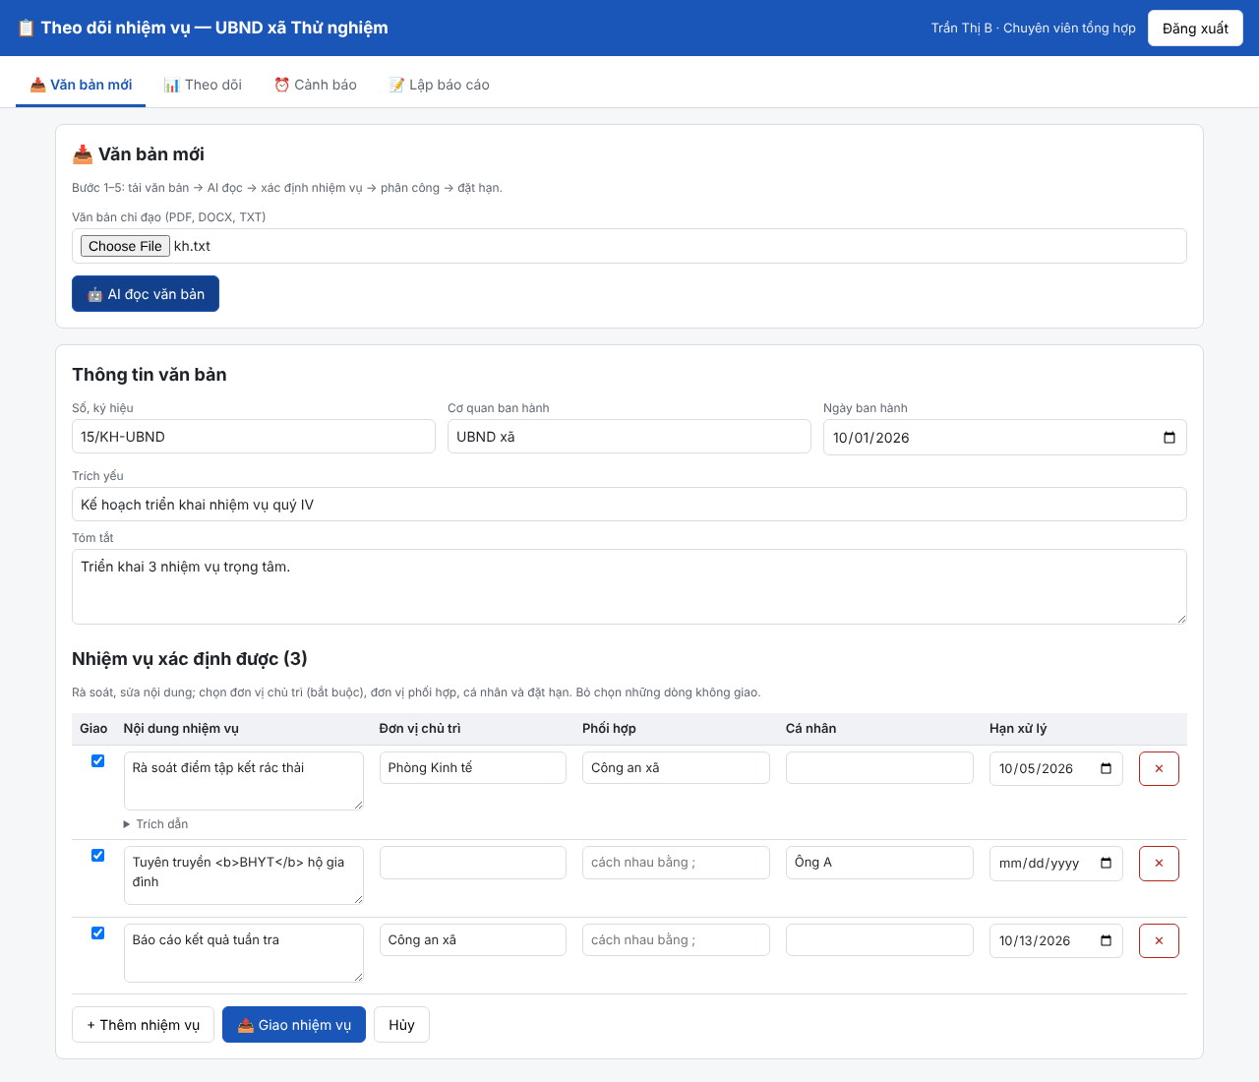
Hình 1. Màn hình Văn bản mới sau khi AI đọc xong (ảnh minh họa với dữ liệu mẫu)
Lưu ý: AI chỉ đề xuất. Chuyên viên luôn phải rà soát trước khi giao. Nhiệm vụ nào thiếu đơn vị chủ trì sẽ bị chặn, hệ thống báo rõ là nhiệm vụ thứ mấy.
Mẹo: Đơn vị nào chưa có trong danh mục sẽ được hệ thống tự thêm vào trang DonVi khi giao việc. Hãy vào bổ sung email cho đơn vị đó để nhận nhắc việc.

3.2. Theo dõi nhiệm vụ và cập nhật tiến độ
Thẻ 📊 Theo dõi (tất cả các vai trò).
- Dòng số liệu phía trên cho biết: tổng số, hoàn thành, đang thực hiện, sắp đến hạn, quá hạn.
- Dùng các ô lọc Đơn vị, Trạng thái, Cảnh báo hoặc ô Tìm kiếm để tìm nhiệm vụ.
- Bảng được sắp xếp: nhiệm vụ quá hạn lên đầu, kế đến sắp đến hạn.
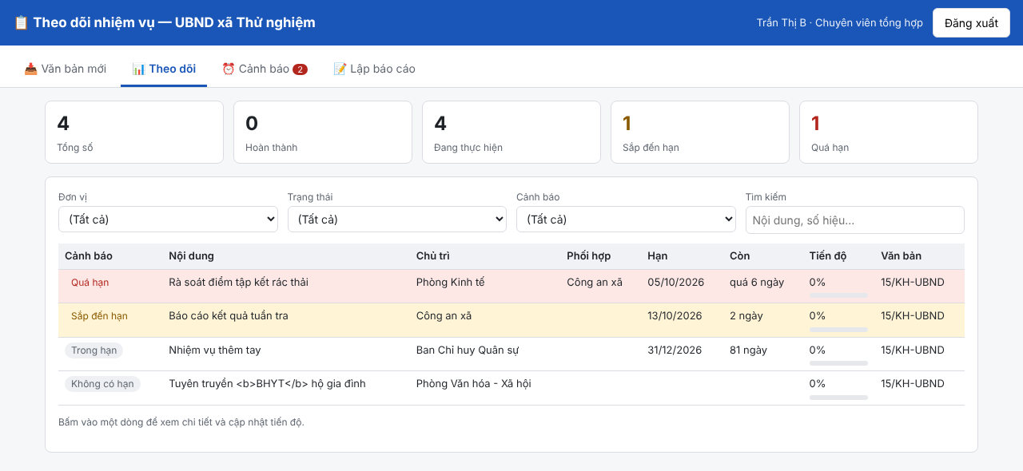
Hình 2. Màn hình Theo dõi: đỏ là quá hạn, vàng là sắp đến hạn (ảnh minh họa)

Ý nghĩa màu sắc
Màu | Tình trạng | Cách tính
🔴 Đỏ | Quá hạn | Hạn xử lý đã qua mà nhiệm vụ chưa hoàn thành
🟡 Vàng | Sắp đến hạn | Còn từ 0 đến 3 ngày (đổi số ngày ở trang CauHinh, khóa SO_NGAY_BAO_TRUOC)
⚪ Xám | Trong hạn / Không có hạn | Còn nhiều hơn 3 ngày, hoặc nhiệm vụ thường xuyên
🟢 Xanh | Đã hoàn thành | Trạng thái Hoàn thành

Cập nhật tiến độ (đơn vị chủ trì hoặc chuyên viên)
- Bấm vào một dòng nhiệm vụ. Phía dưới hiện chi tiết: văn bản gốc, trích dẫn, đơn vị, hạn và lịch sử cập nhật.
- Chọn Trạng thái (Mới giao, Đang thực hiện, Hoàn thành), kéo hoặc nhập Tiến độ (%).
- Ghi Kết quả / sản phẩm (ví dụ: Đã rà soát 12 điểm, xử lý 3 điểm tự phát) và Ghi chú cập nhật.
- Chuyên viên và quản trị có thêm ô Điều chỉnh hạn. Đơn vị không tự đổi hạn được.
- Bấm Lưu cập nhật.
Lưu ý: Tiến độ 100% tự chuyển trạng thái thành Hoàn thành, và ngược lại Hoàn thành tự đặt tiến độ 100%. Hệ thống ghi nhận ngày hoàn thành để biết đúng hạn hay quá hạn khi lập báo cáo.
Mẹo: Mọi lần cập nhật (ai làm, lúc nào, trạng thái, ghi chú, điều chỉnh hạn) được lưu ở trang tính LichSu, dùng để đối chiếu khi cần.

3.3. Cảnh báo quá hạn, sắp đến hạn
Thẻ ⏰ Cảnh báo. Con số màu đỏ trên tên thẻ là tổng số nhiệm vụ đang cần chú ý.
- Danh sách gom theo từng đơn vị chủ trì, ghi rõ quá hạn bao nhiêu ngày hoặc còn bao nhiêu ngày. Bấm vào dòng để mở chi tiết và cập nhật.
- Email nhắc việc tự động mỗi sáng khoảng 7 giờ: mỗi đơn vị có email nhận một thư liệt kê nhiệm vụ của mình; người quản trị và chuyên viên nhận thêm một thư tổng hợp toàn bộ.
- Chuyên viên, quản trị có nút ✉️ Gửi email nhắc việc ngay để gửi ngoài giờ.
- Hệ thống chỉ gửi email khi có nhiệm vụ quá hạn hoặc sắp đến hạn.
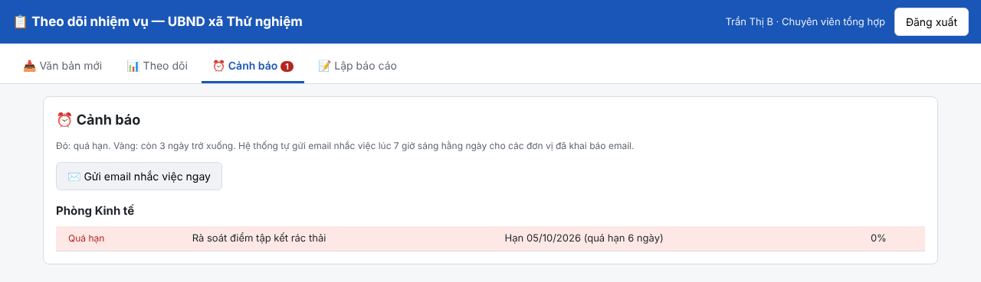
Hình 3. Màn hình Cảnh báo, gom theo đơn vị (ảnh minh họa)
Lưu ý: Gmail cá nhân gửi được khoảng 100 người nhận mỗi ngày; Google Workspace khoảng 1.500. Với số lượng đơn vị của một xã thì hạn mức này là dư dùng.

3.4. Lập báo cáo
Thẻ 📝 Lập báo cáo (Chuyên viên và Quản trị).
- Ở khung Lập báo cáo mới, nhập Tiêu đề, chọn Từ ngày, Đến ngày và Đơn vị (để “Tất cả” nếu muốn báo cáo toàn bộ).
- Tích Dùng AI soạn bản nháp (nếu đã có khóa), bấm Tạo bản nháp. AI viết báo cáo theo bốn mục: I. Tình hình chung; II. Kết quả thực hiện; III. Nhiệm vụ chậm, quá hạn; IV. Đề xuất, kiến nghị, dựa trên số liệu thật trong bảng nhiệm vụ.
- Đọc, chỉnh sửa nội dung trong khung văn bản, đặc biệt mục IV. Đề xuất, kiến nghị. Bấm 💾 Lưu nháp để lưu lại và làm tiếp sau.
- Khi xong, bấm 📨 Gửi duyệt. Báo cáo chuyển sang trạng thái Chờ duyệt và không sửa được nữa cho đến khi có ý kiến.
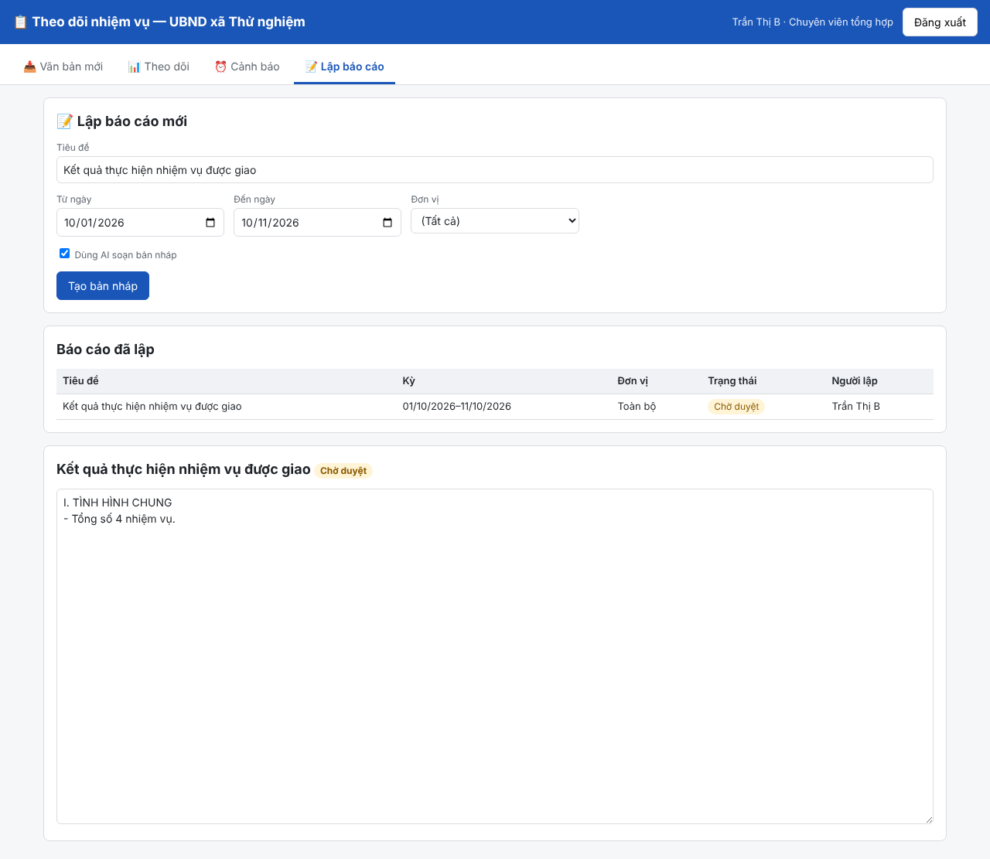
Hình 4. Màn hình Lập báo cáo (ảnh minh họa)
Mẹo: Không dùng AI vẫn tạo được bản nháp: hệ thống dựng báo cáo theo mẫu cố định từ số liệu, người lập chỉ cần bổ sung phần nhận xét.
Lưu ý: Nếu báo cáo bị trả lại (Yêu cầu chỉnh sửa), mở báo cáo từ danh sách, đọc ý kiến trong khung đỏ, sửa rồi bấm Gửi duyệt lại.

3.5. Cán bộ kiểm duyệt
Thẻ ✅ Kiểm duyệt (Cán bộ kiểm duyệt và Quản trị).
- Mục Báo cáo chờ duyệt hiển thị từng báo cáo: kỳ báo cáo, đơn vị, người lập và toàn văn nội dung.
- Đọc và đối chiếu với thẻ Theo dõi nếu cần kiểm tra số liệu.
- Chọn một trong hai:
  - ✅ Duyệt: hệ thống tạo bản Google Docs theo thể thức hành chính (quốc hiệu, tiêu ngữ, nội dung, phụ lục danh mục nhiệm vụ, chữ ký) và lưu vào thư mục Drive Báo cáo đã duyệt, đồng thời mở bản Docs ở thẻ mới.
  - ↩️ Yêu cầu chỉnh sửa: bắt buộc ghi ý kiến vào ô Ý kiến. Báo cáo quay lại cho chuyên viên.
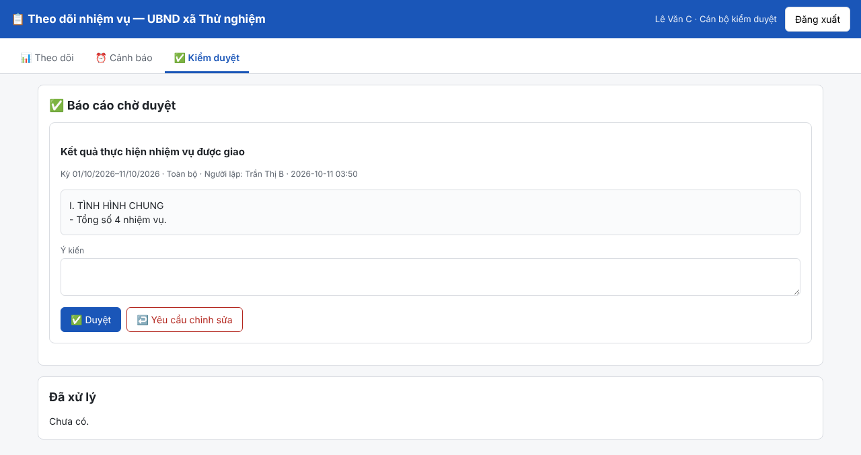
Hình 5. Màn hình Kiểm duyệt báo cáo (ảnh minh họa)
Các báo cáo đã xử lý được liệt kê ở mục Đã xử lý, kèm người duyệt, ý kiến và đường link mở bản Google Docs.
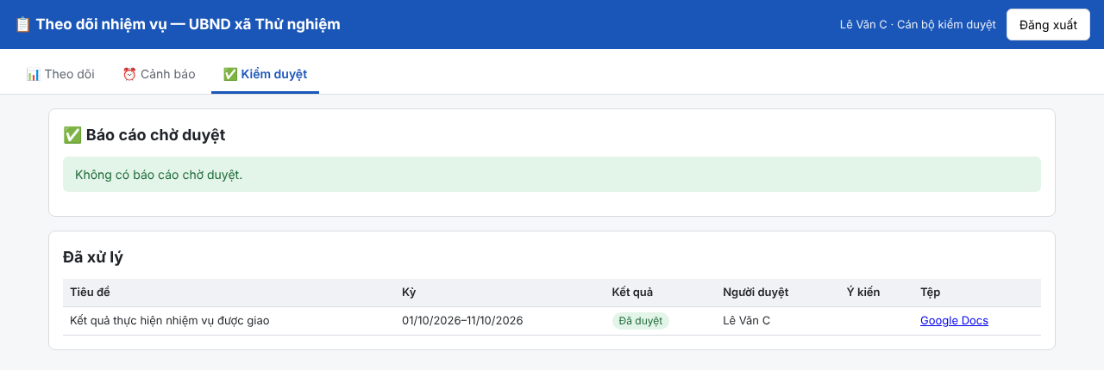
Hình 6. Báo cáo sau khi được duyệt (ảnh minh họa)

3.6. Dùng trên điện thoại
Mở đường link bằng trình duyệt của điện thoại. Giao diện tự co giãn theo màn hình; các bảng có thể vuốt ngang để xem hết cột. Có thể chọn Thêm vào màn hình chính trong trình duyệt để mở nhanh như một ứng dụng.
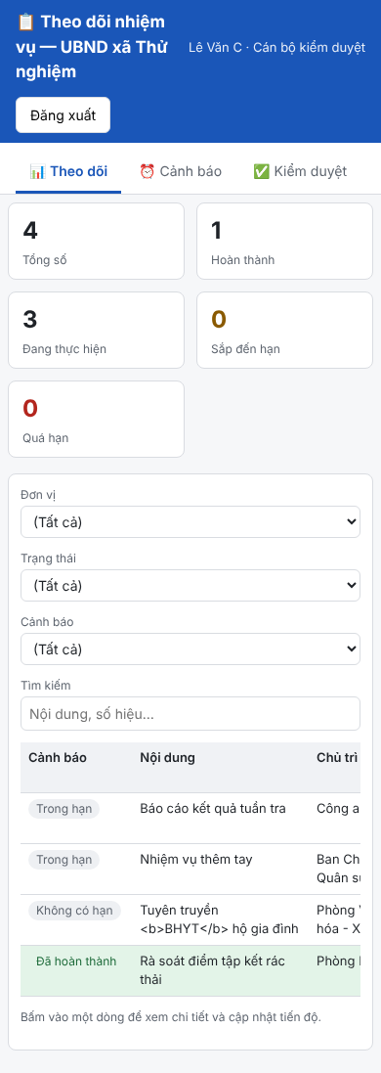
Hình 7. Giao diện trên điện thoại (ảnh minh họa)

3.7. Ví dụ minh họa từ đầu đến cuối
Tình huống | Việc làm
Xã nhận Kế hoạch số 15/KH-UBND, trong đó có câu: “Giao Phòng Kinh tế chủ trì, phối hợp Công an xã rà soát điểm tập kết rác thải, báo cáo trước ngày 05/10/2026.” | Chuyên viên tải tệp lên và bấm AI đọc văn bản.
AI trả về nhiệm vụ “Rà soát điểm tập kết rác thải”, chủ trì Phòng Kinh tế, phối hợp Công an xã, hạn 05/10/2026, kèm câu trích nguyên văn. | Chuyên viên kiểm tra, sửa nếu cần, bấm Giao nhiệm vụ.
Phòng Kinh tế đăng nhập, thấy nhiệm vụ của mình. Gần đến hạn, tối trước đó nhận email nhắc việc lúc 7 giờ sáng. | Phòng Kinh tế cập nhật Đang thực hiện, 60%, rồi Hoàn thành 100%, đã rà soát 12 điểm.
Cuối tháng, chuyên viên lập báo cáo kỳ 01–31/10. | AI soạn nháp từ số liệu thật; chuyên viên chỉnh sửa, bấm Gửi duyệt.
Lãnh đạo đọc báo cáo. | Bấm Duyệt. Bản Google Docs được lưu trong thư mục Báo cáo đã duyệt, sẵn sàng in và ký.

4. Quản trị và cấu hình

4.1. Các menu trong Google Sheet (📋 Nhiệm vụ)
Menu | Công dụng
1. Cài đặt lần đầu | Tạo trang tính, thư mục Drive, tài khoản quản trị, hẹn giờ nhắc việc. Chạy lại an toàn: không ghi đè dữ liệu đã có.
2. Nhập khóa API Claude | Lưu hoặc xóa khóa Claude (để trống ô nhập là xóa).
3. Đặt mật khẩu cho người dùng | Đặt hoặc đặt lại mật khẩu cho một tên đăng nhập.
Gửi email nhắc việc ngay | Gửi ngay email nhắc việc, không chờ 7 giờ sáng.
Mở ứng dụng | Hiện đường link ứng dụng web.

4.2. Trang CauHinh
Khóa | Ý nghĩa | Giá trị mặc định
TEN_CO_QUAN | Tên cơ quan hiện trên ứng dụng và đầu báo cáo | Do anh/chị nhập khi cài đặt
SO_NGAY_BAO_TRUOC | Cảnh báo “sắp đến hạn” khi còn từ 0 đến N ngày | 3
MODEL | Mô hình Claude dùng để đọc văn bản và soạn báo cáo | claude-opus-5-5
THU_MUC_GOC_ID | Mã thư mục Drive gốc | Tự tạo, không sửa
THU_MUC_VAN_BAN_ID | Mã thư mục lưu văn bản gốc | Tự tạo, không sửa
THU_MUC_BAO_CAO_ID | Mã thư mục lưu báo cáo đã duyệt | Tự tạo, không sửa

Mẹo: Văn bản rất dài làm AI chạy lâu? Đổi giá trị MODEL thành claude-sonnet-5-5 để chạy nhanh hơn, chi phí thấp hơn (có thể kém chính xác hơn với văn bản phức tạp).

4.3. Các trang tính dữ liệu
Trang | Nội dung | Có sửa trực tiếp được không?
NguoiDung | Tài khoản đăng nhập | Có: thêm, sửa người dùng. Mật khẩu chỉ đặt bằng menu 3.
DonVi | Danh mục đơn vị và email nhắc việc | Có.
VanBan | Văn bản đã nhập, đường link tệp gốc | Nên chỉ xem.
NhiemVu | Toàn bộ nhiệm vụ: đơn vị, hạn, trạng thái, tiến độ, kết quả | Nên cập nhật qua ứng dụng; xem, lọc, in thoải mái.
LichSu | Nhật ký mọi lần cập nhật nhiệm vụ | Chỉ xem.
BaoCao | Các báo cáo, trạng thái duyệt, đường link Google Docs | Nên chỉ xem.

Quan trọng: Không xóa, đổi tên hoặc thêm dòng trống vào hàng tiêu đề (hàng 1) của các trang tính. Có thể kéo đổi thứ tự cột, nhưng không đổi chữ ở tiêu đề.
Mẹo: Xem toàn bộ sổ nhiệm vụ: mở trang NhiemVu, chọn Dữ liệu → Tạo bộ lọc để lọc theo đơn vị, hạn, trạng thái; chọn Tệp → In để in.

4.4. Sao lưu dữ liệu
- Tệp → Lịch sử phiên bản → Xem lịch sử phiên bản trong Google Sheet cho phép quay lại bất kỳ thời điểm nào.
- Tệp → Tạo bản sao để lưu thêm một bản định kỳ (ví dụ cuối mỗi tháng).
- Thư mục Drive chứa văn bản gốc và báo cáo được Google lưu trữ; nên chia sẻ thư mục này cho một người quản trị dự phòng.

4.5. Bảo mật
- Chỉ chia sẻ Google Sheet cho người quản trị. Cán bộ và đơn vị chỉ cần đường link ứng dụng và mật khẩu, không cần quyền xem bảng tính.
- Mật khẩu được lưu dạng mã băm có muối, không ai (kể cả quản trị) xem lại được mật khẩu gốc.
- Hãy đặt mật khẩu dài, khó đoán, mỗi người một mật khẩu riêng; không dùng mật khẩu giống tên đăng nhập.
- Khi cán bộ nghỉ việc hoặc chuyển công tác: xóa hoặc đổi vai trò của họ ở trang NguoiDung.
- Khóa API Claude được cất trong Thuộc tính tập lệnh, không nằm trên bảng tính.

5. Cập nhật phiên bản mới của mã
Khi nhận được bản Code.gs hoặc Index.html mới:
- Mở Apps Script (Tiện ích mở rộng → Apps Script), thay nội dung từng tệp bằng bản mới (Ctrl + A rồi dán), bấm Lưu.
- Bấm Triển khai → Quản lý các bản triển khai.
- Bấm biểu tượng ✏️ (chỉnh sửa) ở bản triển khai đang dùng.
- Ở mục Phiên bản, chọn Phiên bản mới, gõ mô tả (ví dụ Cập nhật 12/10), bấm Triển khai.
- Đường link ứng dụng giữ nguyên; người dùng chỉ cần tải lại trang.
Quan trọng: Nếu dùng Tùy chọn triển khai mới thay vì chỉnh sửa bản cũ, hệ thống sẽ sinh đường link mới và phải gửi lại cho mọi người.
Mẹo: Dữ liệu trong Google Sheet không bị ảnh hưởng khi cập nhật mã.

6. Xử lý sự cố thường gặp
Hiện tượng | Nguyên nhân và cách xử lý
Không thấy menu 📋 Nhiệm vụ trong Google Sheet | Nhấn F5 và đợi vài giây. Nếu vẫn không có: kiểm tra đã dán Code.gs vào Apps Script mở từ chính bảng tính này và đã bấm Lưu.
Cài đặt xong nhưng báo “Thiếu trang tính «…»” | Chạy lại 📋 Nhiệm vụ → 1. Cài đặt lần đầu.
Không đăng nhập được: “Tên đăng nhập hoặc mật khẩu không đúng” | Kiểm tra tên đăng nhập đúng chính tả (không dấu, không cách). Nếu chưa đặt hoặc quên mật khẩu, quản trị chạy menu 3 để đặt lại. Kiểm tra dòng người dùng ở trang NguoiDung có cột Vai trò hợp lệ.
Đang dùng thì hiện “Phiên làm việc đã hết hạn” | Phiên đăng nhập kéo dài 6 giờ. Đăng nhập lại.
Đơn vị đăng nhập nhưng không thấy nhiệm vụ nào | Tên trong cột Đơn vị ở trang NguoiDung phải trùng từng chữ với tên đơn vị chủ trì hoặc phối hợp của nhiệm vụ (kể cả dấu gạch ngang).
Người khác mở đường link thì Google yêu cầu đăng nhập hoặc báo không có quyền | Bản triển khai đang đặt quyền truy cập quá chặt. Vào Triển khai → Quản lý các bản triển khai → ✏️ và đặt Người có quyền truy cập là Bất kỳ ai (hoặc Bất kỳ ai trong tổ chức), rồi triển khai phiên bản mới.
Sửa mã rồi nhưng ứng dụng vẫn như cũ | Chưa triển khai phiên bản mới. Làm theo mục 5.
“Đọc tệp PDF cần có AI” | Chưa nhập khóa API Claude. Dùng menu 2 để nhập khóa, hoặc tải lên tệp DOCX hoặc TXT.
“Khóa API Claude không hợp lệ” | Khóa sai hoặc đã bị xóa. Tạo khóa mới tại console.anthropic.com và nhập lại bằng menu 2.
“Đã vượt giới hạn gọi API” hoặc báo lỗi về số dư (credit balance) | Chờ vài phút rồi thử lại. Nếu báo hết số dư, vào mục Billing của Anthropic để nạp thêm.
“Văn bản quá dài, kết quả bị cắt ngắn” hoặc báo quá thời gian chạy | Tách văn bản thành nhiều phần nhỏ, hoặc đổi MODEL thành claude-sonnet-5-5 ở trang CauHinh để chạy nhanh hơn. Google giới hạn mỗi lần chạy tối đa 6 phút.
AI bỏ sót nhiệm vụ hoặc phân công sai đơn vị | Bấm + Thêm nhiệm vụ để bổ sung, sửa đơn vị trong bảng trước khi giao. Kiểm tra trang DonVi đã có đủ tên đơn vị để AI đối chiếu.
Không nhận được email nhắc việc | Kiểm tra: (1) đơn vị đã có email ở trang DonVi; (2) có nhiệm vụ thực sự quá hạn hoặc sắp đến hạn; (3) đã chạy Cài đặt lần đầu để hẹn giờ; (4) thư không nằm trong mục Spam; (5) chưa vượt hạn mức email trong ngày. Thử nút ✉️ Gửi email nhắc việc ngay.
Ngày hạn hoặc giờ gửi email bị lệch | Múi giờ dự án chưa đặt là Hà Nội. Vào Cài đặt dự án trong Apps Script để đổi.
Báo cáo đã duyệt nhưng không mở được Google Docs | Mở thư mục Drive Báo cáo đã duyệt tìm tệp. Nếu người khác không mở được, chia sẻ thư mục cho họ.

Nếu gặp lỗi khác, hãy chụp màn hình thông báo lỗi và nội dung thông báo gửi cho người hỗ trợ kỹ thuật.

7. Câu hỏi thường gặp
Hỏi: Có mất tiền không?
Google Sheet, Drive, Apps Script và Gmail dùng miễn phí trong hạn mức của tài khoản Google. Riêng phần AI Claude tính phí theo lượng sử dụng (theo độ dài văn bản và báo cáo), xem bảng giá tại anthropic.com/pricing. Không nhập khóa API thì không phát sinh chi phí AI.
Hỏi: Dữ liệu của cơ quan nằm ở đâu?
Trong Google Sheet và Google Drive của tài khoản đã cài đặt. Khi dùng AI, nội dung văn bản được gửi tới dịch vụ Claude của Anthropic để phân tích. Với văn bản mật, không dùng chức năng AI (không nhập khóa API).
Hỏi: Có đọc được văn bản scan không?
Có, với tệp PDF khi đã nhập khóa Claude. Tệp DOCX/TXT được đọc trực tiếp phần chữ.
Hỏi: Một nhiệm vụ giao nhiều đơn vị phối hợp thì sao?
Ghi các đơn vị phối hợp cách nhau bằng dấu chấm phẩy ;. Đơn vị chủ trì được cập nhật tiến độ; đơn vị phối hợp chỉ xem.
Hỏi: Muốn đổi hạn của nhiệm vụ đã giao?
Chuyên viên hoặc quản trị mở nhiệm vụ ở thẻ Theo dõi, chỉnh ô Điều chỉnh hạn, ghi chú lý do, bấm Lưu cập nhật. Việc điều chỉnh được ghi vào lịch sử.
Hỏi: Nhiệm vụ giao nhầm thì xóa thế nào?
Ứng dụng không có nút xóa để tránh mất dấu vết. Quản trị có thể xóa dòng tương ứng ở trang tính NhiemVu (và các dòng cùng mã ở LichSu) trong Google Sheet.
Hỏi: Thêm đơn vị hoặc người dùng mới?
Thêm dòng ở trang DonVi và NguoiDung, rồi đặt mật khẩu bằng menu 3. Có hiệu lực ngay, không cần triển khai lại.
Hỏi: Có thể đổi tên cơ quan trên báo cáo?
Có: sửa giá trị TEN_CO_QUAN ở trang CauHinh.
Hỏi: Nhiều người cùng cập nhật một lúc có sao không?
Hệ thống tuần tự hóa các thao tác ghi dữ liệu nên không bị ghi đè lẫn nhau.

Phụ lục. Các tệp đi kèm
Tệp | Nội dung
Code.gs | Toàn bộ xử lý phía máy chủ: menu cài đặt, đăng nhập, AI đọc văn bản, giao việc, theo dõi, nhắc việc, báo cáo, kiểm duyệt
Index.html | Giao diện web (máy tính và điện thoại)
HUONG_DAN.md / HUONG_DAN.docx | Tài liệu hướng dẫn này (bản Markdown và bản Word)
kiem_thu/ | Bộ kiểm thử dành cho người lập trình: node google_apps_script/kiem_thu/kiem_thu.js

